LA COMPAGNie BODY AND SOUL/CORPS ET ÂME avec LA COMPAGNIE ALTANA, LA MANUFACTURE DES ABBESSES ET LA COMPAGNIE DEMAIN ON DEMENAGE :
LE THEATRE DE L’INTIME
Un cycle de six pièces sur le couple
de
Harold Pinter, Roland Schimmelpfennig, James Saunders et Mitch Hooper
Mise en scène : Mitch Hooper

Traduction et adaptation :
Mitch Hooper, Delphine Lalizout, Olivier Foubert, Patricia Thibault, Dominique Hollier

Contact :
Mitch Hooper
mhooper@free.fr
06.15.92.63.96

Mitch Hooper est un des quatre membres fondateurs de la compagnie Théâtre vivant et le directeur artistique de la compagnie Body and Soul/Corps et Âme. Après avoir acquis une maîtrise en lettres à l’Université de Cambridge, il a obtenu le diplôme de réalisation du Conservatoire Libre du Cinéma Français. Il a été l’assistant de Harold Pinter, qui voulait monter sa pièce « Tumulte dans les Nuages » (la maladie ne lui a pas permis de réaliser ce projet). Pour le cinéma il a écrit, entre autres, « Les Âmes Fortes » d’après l’œuvre de Giono, réalisé par Raul Ruiz avec notamment Laetitia Casta et John Malkovitch et sélectionné au Festival de Cannes 2002. Pour le théâtre il a écrit et mis en scène plusieurs pièces dont “ Chroniques d’une Année de Crise ” et “ l’amour existe ”. Pour Théâtre Vivant il a mis en scène “ Long Voyage vers la Nuit ” d’Eugène O’Neill et “ Une Vie de Théâtre ” de David Mamet au Théâtre du Nord-Ouest, « Le Monte-Plats » de Harold Pinter à l'Essaïon, « Femmes de Manhattan » de John Patrick Shanley à la Manufacture des Abbesses et « La Main Passe » de Georges Feydeau au Théâtre Michel. Dernièrement on a pu voir « Trahisons » de Harold Pinter dans une production de la compagnie DemainOnDéménage au Lucernaire, en 2009, de nouveau en 2010 et en tournée en 2011 et 2012. En 2012 il fonde la compagnie Body and Soul/Corps et Ame avec l’intention de créer des spectacles en français, en anglais et éventuellement avec un mélange des deux langues. En 2013 il met en scène sa propre pièce « Only Connect » au Théâtre de Suresnes Jean Vilar, reprise au Vingtième Théâtre, pour laquelle il reçoit le prix Beaumarchais du Figaro 2013 dans la catégorie « meilleur auteur ».

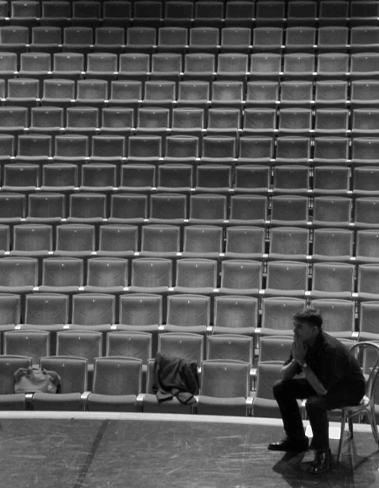

La compagnie Body and Soul/Corps et Âme

Mitch Hooper crée la compagnie Body and Soul/Corps et Âme en 2012 pour la création d’Only Connect au Théâtre de Suresnes et au Vingtième Théâtre en 2013. http://www.youtube.com/user/TheMitchHooper

La compagnie a pour vocation de créer des spectacles en français et en anglais, où le spirituel est rendu sensible par le matériel, l’abstrait par le concret, l’invisible par le visible, l’indicible par la parole. C’est cette dualité qui va guider nos recherches, et nous aider à comprendre le monde. Nous aimons naviguer entre les disciplines, mélanger les techniques, créer des hybrides, métisser les langues et les cultures. Notre tâche est de montrer l’homme à l’homme, dans ses conflits et ses contradictions, et ses efforts pour les résoudre. Nous faisons appel à la fois à la réflexion et à l’émotion, car l’une sans l’autre ne ferait que la moitié du chemin…

L’ambition de la compagnie Body and Soul est de toucher un public de plus en plus grand avec un théâtre populaire et intelligent. Populaire ne veut pas dire commercial : il ne s’agit ni de flatter le public ni de le divertir ; il s’agit de lui tendre un miroir et de faire acte de notre humanité commune. Nous nous associons à d’autres compagnies telles que Demain On Déménage, Altana, Tabarmukk, Le Singe Debout, L’Envol, Théâtre Vivant, Artmobile, et nous espérons trouver un nombre grandissant de théâtres partenaires pour des résidences de création, des commandes d’écriture et de mise en scène, des coproductions, de l’accueil, de l’écoute et de l’encouragement.

La compagnie se lance dès maintenant dans le premier de deux cycles de créations : le théâtre de l’intime. Plus tard viendront des mises en scène de pièces de Shakespeare et l’écriture et la mise en scène de pièces inspirées par cette expérience, mais pour l’instant on se concentre sur un théâtre plutôt minimaliste et la thématique du couple.

Le Théâtre de L’Intime
Only Connect, la première création de la compagnie Body and Soul/Corps et Âme, explore le thème du couple à travers le prisme des nouveaux moyens de communication (https://www.youtube.com/user/TheMitchHooper). Avant d’aborder les grands thèmes shakespeariens du pouvoir, de l’amour et de la guerre dans le vaste monde avec des pièces à grande échelle, j’ai envie d’approfondir ma réflexion sur la relation intime à deux à travers une série de mises en scène de pièces à deux ou à quatre personnages. Deux pièces de Harold Pinter, « L’Amant » et « Ashes to Ashes », une de James Saunders, « Bodies », une de Roland Schimmelpfennig, « Peggy Pickit », une que j’ai écrite moi-même il y a quelques années, « Le Poids du Mensonge », et une que j’aimerais écrire dans les mois à venir, « La Dernière Danse ».
Toutes ces pièces, il me semble, parlent du couple, de son équilibre instable, de ses tensions intérieures et de sa résistance ou sa capitulation aux pressions extérieures. A travers le travail concret du théâtre – les discussions avec les acteurs, l’expérience du plateau, la recherche des tensions dramatiques, des impulsions et des émotions des personnages en répétition, puis les réactions des spectateurs lors des représentations, leurs rires, leurs silences, leur empathie pour certains personnages, leur antipathie pour d’autres –, j’espère pouvoir voir un peu plus clair dans mes interrogations personnelles en les partageant avec le public.
Dans la mesure du possible j’aimerais monter ces pièces dans des espaces intimes : des petites salles où le public est très près des acteurs, peut-être même parfois autour d’eux, qui favorisent un jeu naturel et subtil de la part des acteurs. La théâtralité de ces pièces n’est pas dans l’exagération, l’amplification ou la stylisation des voix et des gestes, mais dans leur précision et leur justesse. L’idéal serait qu’on puisse élire domicile dans une petite salle modulable et inviter le public à découvrir l’ensemble de ces pièces, en déclinant la configuration de la salle selon les besoins de chaque texte. La réalité est qu’il faudrait envisager des mises en scène souples qui pourront s’adapter aux particularités de chaque salle. On pourrait peut-être même envisager une mise en scène minimaliste à jouer en appartement.
Après tout, l’action de toutes ces pièces est située dans un salon – à l’exception du « Poids du Mensonge » et « La Dernière Danse » où ça se passe sur une terrasse, qui est une sorte de prolongement du salon mais à l’extérieur, plus exposé. Le salon est une sorte de représentation symbolique du couple. C’est à la fois un cocon où on est dans le domaine de l’intime et le lieu où le couple reçoit le monde extérieur, où il se doit de se montrer exemplaire. C’est à la fois un lieu d’introspection et un lieu de représentation. C’est le lieu où on règle ses comptes internes et externes. C’est un champ de bataille. La tension entre l’intérieur et l’extérieur, l’intimité du couple et la pression sociale qu’il subit, est au centre de toutes ces pièces.
En associant ces pièces les unes aux autres je pense attirer l’attention du public à la fois sur leurs similarités et sur leurs différences. En soulignant ce qu’elles ont en commun, en utilisant par exemple certains éléments de décor ou certains acteurs dans plusieurs des pièces, je pense pouvoir faire ressortir de façon plus forte la singularité du regard et de la voix de chaque auteur. L’effet cumulatif sera une espèce de vision kaléidoscopique du couple : les différents points de vue vont parfois se superposer, parfois se décaler pour produire une vision d’ensemble plus nuancée et plus complète.
J’espère créer une véritable intimité non seulement entre les acteurs mais aussi entre les acteurs et le public. Nous allons « tendre un miroir à la nature » et renvoyer au public une image qu’il pourra reconnaître. Pour cela il nous faut un jeu d’une vérité absolue. Il s’agit de saisir toutes les manifestations extérieures des états d’âme des personnages : les acteurs doivent entrer dans la peau des personnages, les incarner, ressentir leurs impulsions, formuler leurs pensées, tout en partageant tout cela avec le public, en clarifiant, en rendant sensible leurs désarrois et leurs joies, en saisissant leurs mouvements, leurs gestes, leurs attitudes, leurs regards, leurs intonations de voix mais en réduisant à l’essentiel toutes ces manifestations extérieures et en sélectionnant ce qui est signifiant, ce qui va parler au public.
Cela demande une sensibilité, une intelligence et une discipline rares de la part des interprètes. Je voudrais emmener mon petit groupe d’acteurs toujours plus loin sur ce chemin-là (tout en intégrant de temps en temps des nouveaux-venus) pour créer une troupe avec un langage commun, capable de comprendre très vite ce qu’on leur demande et de repousser leurs propres limites pour devenir de plus en plus exigeant dans la chasse à la vérité. Chaque pièce doit être un nouveau pas en avant.
Ce travail-là ne sera pas mis de côté quand on attaquera les grandes pièces de Shakespeare, ce sera une fondation très solide qui nous sera très utile lorsqu’il faudra intégrer de nouvelles techniques pour s’adapter à des salles plus grandes et des pièces plus épiques. Les gestes seront plus larges, on portera plus la voix, mais le personnage ne sera pas creux pour autant : sa vie intérieure sera toujours aussi présente, son intégrité intacte. L’exigence de la vérité intérieure sera la marque de fabrique de la troupe.
Only Connect a été créé en 2013. Les six pièces du « théâtre de l’intime » vont être créées les unes après les autres dans les saisons à venir. Pour cela Body and Soul s’associe à deux autres compagnies, la cie. Demain On Déménage dirigée par Delphine Lalizout et la cie. Altana dirigée par Patricia Thibault. Nous cherchons des partenaires pour nous aider dans la création de ce cycle. Coproductions, coréalisations, résidences – nous sommes ouverts à toutes les propositions et aimerions beaucoup vous rencontrer pour discuter des possibilités de collaboration.
Je viens de terminer le travail sur l’adaptation d’Ashes to Ashes avec les deux comédiens Delphine Lalizout et Olivier Foubert. Nous attaquerons bientôt l’adaptation de L’Amant. Patricia Thibault a terminé l’adaptation de Peggy Pickit, nous en ferons une première lecture publique le 15 septembre 2014 à 15h à la Manufacture des Abbesses, où la pièce sera créée pendant la saison 2015-16. D’autres lectures, dont Bodies dans l’adaptation de Dominique Hollier, seront organisées à la rentrée 2014. Je compte bientôt trouver la distribution de La Dernière Danse et du Poids du Mensonge. Ashes to Ashes, L’Amant et Bodies pourraient être créés dès l’automne 2015 si on trouve les partenaires nécessaires.
Mitch Hooper, Paris, juin 2014

Diptyque Pinter : L’Amant/Ashes to Ashes

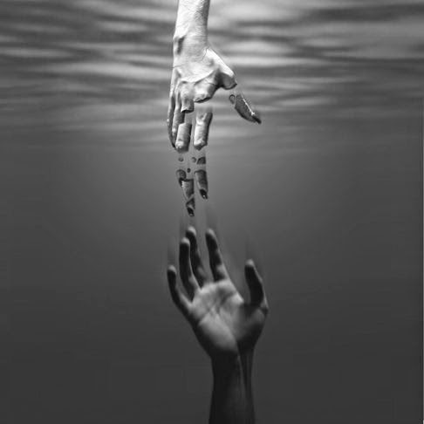

Mise en scène de Mitch Hooper

Avec Olivier Foubert et Delphine Lalizout

Cie Body&Soul
mhooper@free.fr
Mitch Hooper
06 15 92 63 96

Cie DemainOnDéménage
delphine.lalizout@wanadoo.fr

Le diptyque Pinter : L’Amant/Ashes to Ashes
"Nous avons souvent entendu ce vieux cliché usé: 'le manque de communication'... et on l'applique avec une certaine insistance à mes pièces. Moi, je crois le contraire. Je crois que nous ne communiquons que trop bien, dans notre silence, dans le non-dit, et que ce qui se passe est une continuelle évasion, un combat désespéré d'arrière-garde pour nous protéger. La communication fait trop peur. Entrer dans la vie de quelqu'un d'autre est trop effrayant. Révéler aux autres notre pauvreté intérieure est une possibilité trop terrifiante." HP, 1962
Dans la dernière incarnation de Trahisons qui se jouait (à guichets fermés) en Avignon en 2012, Olivier Foubert a repris le rôle de Robert. Sa complicité avec Delphine Lalizout, notamment dans la scène de Venise, a créé un couple très crédible et extrêmement émouvant. Là où avant il y avait une lutte, il y avait maintenant un couple qui s’aimait mais qui allait inévitablement dans le mur. Tous les deux savaient pertinemment qu’ils y allaient et n’y pouvaient rien. Mais c’était comme si chacun tendait la main à l’autre pour l’accompagner et adoucir le choc : au milieu de l’inévitable désastre il y avait une énorme tendresse. Cette scène m’a donné envie d'aller plus loin et d'explorer d'autres couples avec ces deux acteurs.
J'ai d'abord pensé à Ashes to Ashes, la pièce pour laquelle j'étais l'assistant de Harold pour la création française avec Christine Boisson et Lambert Wilson au Rond-Point. C'est une pièce d'à peu près une heure, dense, intense, hallucinatoire, âpre, qui évoque des images de l'holocauste à travers la conversation d'un couple bourgeois dans un salon anglais. A l'époque c'était un petit événement parce que c'était la première fois que Harold venait mettre en scène en France. Mais la pièce a été peu jouée depuis et reste peu connue en France. J'aimerais la monter en respectant bien sûr les intentions de Pinter mais en explorant davantage les rapports du couple. L’homme se sent menacé par les déclarations de sa femme et par son empathie pour les malheurs du monde. Et s’il se sentait menacé non seulement dans sa virilité mais dans son amour ? S’il voyait comme hostile le monde extérieur qu’elle évoque parce que ça envahit le sanctuaire du couple ? Cette idée m’a fait penser à une autre pièce, écrite bien avant : L’Amant.
Harold s'est toujours opposé à ce que Ashes to Ashes soit joué avec une autre pièce dans la même soirée. De nombreux théâtres ont souhaité l'associer à d'autres pièces courtes pour faire une soirée plus longue mais il a toujours refusé. Il m'a dit qu'il a fait une seule exception à cette règle, je crois que c'était en Pologne : il a permis à une troupe d'associer Ashes to Ashes à L'Amant. L'amant est une pièce apparemment très différente, écrite à une autre époque. C'est une pièce plus ludique, plus érotique et plus drôle. Mais au fond ça parle d'un couple et de son rapport à la réalité, comme Ashes to Ashes. Le couple de L’Amant vit dans une sorte de cocon. Le monde extérieur représente une menace dont ils se protègent en jouant eux-mêmes les rôles d’amant et maîtresse. Ce jeu de rôles crée néanmoins des tensions qui menacent l’équilibre instable du couple mais Richard et Sarah réussissent à réinventer leur couple et à le rendre vivable. Dans Ashes to Ashes Devlin et Rebecca subissent un assaut d’images venues de l’extérieur. Rebecca s’identifie aux victimes des atrocités de ce monde. A cause de cette empathie le cocon du couple s’écroule. Devlin résiste comme il peut mais il perd Rebecca en s’identifiant finalement avec le tortionnaire dont elle lui parle. Le chaos extérieur envahit leur intimité comme un vent froid qui pénètre les murs de leur maison brusquement fissurés de partout.
Les deux pièces peuvent être jouées par les mêmes acteurs, pratiquement dans le même décor. J'ai envie donc de monter les deux pièces en même temps et de les jouer en alternance. L’Amant est un classique moderne, qui peut intéresser un public large comprenant des groupes scolaires. On peut espérer qu’après avoir vu L’Amant, bon nombre de spectateurs voudront aussi découvrir Ashes To Ashes, pièce moins connue, plus difficile à suivre, plus dure, mais qui complémente L’Amant et qui apporte un autre regard, plus exigeant, plus moderne, sur le rapport du couple avec le monde extérieur.

L’Amant et Ashes to Ashes : note de mise en scène
L’Amant est devenu une sorte de « classique moderne ». La pièce est beaucoup jouée en France comme ailleurs et les metteurs en scène ressentent souvent le besoin d’innover ou d’exagérer pour y apporter quelque chose de nouveau. Je préfère me rapprocher de l’esprit du téléfilm original, qui favorisait un jeu naturel, subtil et incarné. Pas besoin d’effets extravagants. Je voudrais simplement raconter l’histoire, en explorant à fond le rapport entre ces deux êtres à la fois fragiles et résistants.
Idem pour Ashes to Ashes : je prévois une mise en scène sobre où prédominent le jeu des acteurs et la force de la parole de Pinter. Il faut en respecter les rythmes, en pointer les paradoxes, en préciser la pensée. Il faut aussi en faire sortir l’humour, souvent gommé en français, sans pour autant en perdre la profondeur.
Ashes to Ashes présente une vision plus noire à la fois du couple et du monde dans lequel il vit. Le couple de L’Amant est fragile mais a trouvé une sorte d’équilibre dans un cocon qui exclut le monde extérieur tout en jouant avec ses codes. Il finit par se trouver menacé de l’intérieur mais réussit à établir un nouvel équilibre en changeant les règles du jeu.
Le couple d’Ashes to Ashes est moins solidaire, plus divisé, moins capable de communiquer pour résoudre leurs différends. Rebecca se laisse happer par des images sorties de la mémoire collective que Devlin essaie en vain de rationaliser. Le jeu de rôles ici vire à une jeu de domination/soumission : « l’amant » dont parle Rebecca n’est peut-être qu’une projection de la personnalité de Devlin mais lui-même ne s’identifie à lui que lorsqu’il est trop tard. Dans Ashes to Ashes le monde rassurant, protégé, confortable du couple bourgeois occidental est envahi par des images d’un monde brutal qui coexiste avec ce monde-là, qui en fait partie en fait, peut-être même que leur confort est fondé sur ce genre de violence.

Delphine Lalizout est Rebecca
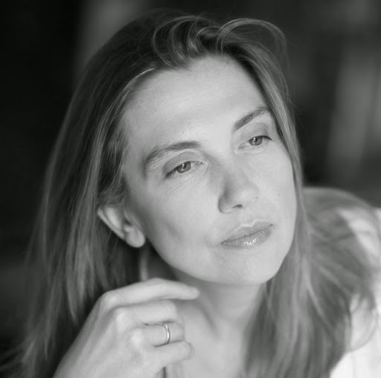
Parallèlement à une formation universitaire traditionnelle (Sciences Po Paris), Delphine Lalizout suit des cours de théâtre au Conservatoire du Xème à Paris, puis intègre La Classe Libre du Cours Florent. Elle participe ensuite à des stages dans les CDN de Caen et de Reims. Son parcours de comédienne débute avec des classiques: Scarron, Laclos, Musset, Marivaux, Maupassant, Racine; mis en scène par Raymond Acquaviva, Christian Frégnet, Jean-Luc Jeener, Laurent Contamin, mais elle se tourne de plus en plus vers des auteurs contemporains: Garneau, Kribus, Tartar, mis en scène par Olivier David, Anne Coutureau et Laurent Contamin. Elle participe à un comité de lecture à l 'Aneth (Aux Nouvelles Ecritures Théâtrales) et fait également de la mise en scène: Gène de Tueur de Charles Aïvar (Nord-Ouest, Avignon, Fringe Festival) qui a reçu le soutien de l'Association Beaumarchais et L'Hôtel du Libre Echange de Georges Feydeau (Nord-Ouest, Dejazet).

Olivier Foubert est Devlin
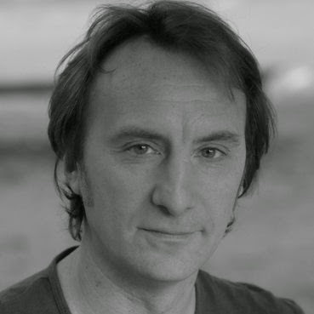
Olivier Foubert a été formé au Conservatoire National de région de Versailles ainsi qu'à l'école Claude Mathieu.
Il a travaillé sur divers projets théâtraux aussi bien en France qu'en Europe sur des textes classiques comme le Misanthrope de Molière, Fantasio de Musset ou Feydeau mais également sur des textes contemporains de Daniel Keene, Pinter, Beckett, Brecht ou Tony Kushner.
Au cinéma il a participé à une dizaine de long métrages dont notamment: "Les enfants du siècle" de Diane Kurys, "Le poulpe" de Guillaume Nicloux, "Cause toujours" de Jeanne Labrunne ou "A tout de suite" de Benoit Jacquot.

PEGGY PICKIT VOIT LA FACE DE DIEU

de
Roland Schimmelpfennig

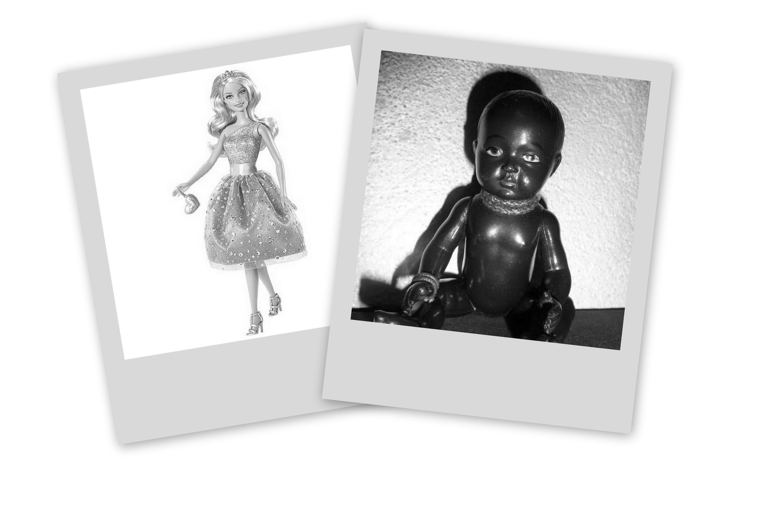
PEGGY PICKIT
Deux couples, l'un revenant d'une mission humanitaire en Afrique, l'autre confortablement installé dans sa petite vie bourgeoise en Europe, se retrouvent après six ans sans se voir. Ils essaient désespérément de renouer les liens de leur amitié, tout en prenant conscience du gouffre qui dorénavant les sépare. Au cours de la soirée il apparaît qu’en Afrique les deux époux auraient eu des aventures extra-conjugales. L’ombre du SIDA plane, bien que personne n’ose le nommer. Deux poupées – Annie-Abeni est en bois ; Peggy Pickit est en plastique – représentent deux enfants, absents mais néanmoins présents au cœur du débat.
Schimmelpfennig choisit d’évoquer la tragédie du SIDA en Afrique à travers le prisme de deux couples blancs occidentaux. Deux mariages mal en point, quatre quadragénaires qui jouent la comédie des amis qui se retrouvent, qui esquivent et louvoient tant qu’ils peuvent mais qui finissent par laisser tomber les masques et révéler leur mauvaise conscience occidentale. Il nous livre une comédie cruelle, finement observée, magnifique et terrible, douloureuse et vraie, qui continue de résonner en nous bien après le noir final.

Roland SCHIMMELPFENNIG
Né en 1967 à Göttingen (Allemagne), Roland Schimmelpfennig a travaillé comme conseiller artistique à la Schaubühne sous la direction de Thomas Ostermeier. Il est entre-temps devenu l’un des auteurs contemporains les plus joués dans les pays germanophones.
« Parmi les dramaturges de notre époque, Roland Schimmelpfennig apparaît comme un des plus poètes. Tout en agrandissant et radicalisant l’effet de fragmentation de notre monde, ses pièces sont comme des poèmes ; sauf que les strophes sont devenues des scènes et le rythme dramaturgie. Ses pièces ressemblent à un kaléidoscope où les fragments mobiles de verre produisent d’infinies combinaisons d’images aux multiples couleurs. » L’Arche Editeur

Sur Peggy Pickit :
Schimmelpfennig: « Il semblerait qu’il n’y a presque pas de moyen acceptable de montrer sur une scène de théâtre le désastre du SIDA en Afrique. Mais je suis sûr qu’il y en a un, et j’ai essayé de le trouver.
L’art dramatique est toujours focalisé sur l’être humain. Le théâtre parle des gens. Le théâtre n’est pas vraiment fait pour s’occuper de théories ou de structures économiques globales. Le théâtre est là pour donner à ces choses-là un nom et un visage humain. »

Note de mise en scène
Peggy Pickit parle de nous. Nous sommes tous des Liz et Franck confortablement installés dans nos petites vies privilégiées, des autruches évitant de regarder la misère du monde. Nous aimerions tous être des Carol et Martin partant à l’aventure pour combattre la maladie et l’injustice mais nous craignons tous que, comme eux, nous n’aurons pas la force d’y changer quoi que ce soit, et que, comme eux, nous serions broyés, nous nous laisserions contaminer par l’impuissance et le désespoir.
La pièce nous tend un miroir donc, mais un miroir brisé : une grosse fêlure sépare les deux couples, et de nombreuses petites failles vont apparaître dans l’unité de chacun de ces couples, révélant la solitude essentielle de chaque individu.
Le temps aussi est éclaté : le déroulement chronologique de cette soirée entre amis, le temps présent théâtral, est sans cesse interrompu par des apartés des personnages, des réflexions et des commentaires au passé. Cela donne à l’action un effet de balbutiement : on s’arrête et on reprend, on anticipe et on revient en arrière, certaines phrases, certains gestes reviennent comme des refrains. Cela paraît chaotique mais il en dégage un rythme particulier : la musique des mots de l’auteur fait penser à une chanson populaire. Ce n’est donc pas tout à fait un hasard que vers la fin de la pièce l’action s’arrête pendant que Franck met un vieux disque vinyle sur son tourne-disque et les personnages l’écoutent en entier. Schimmelpfennig suggère une chanson du mouvement des droits humains aux Etats Unis des années soixante et je pense à Blowing in the Wind de Bob Dylan : peut-être même que le disque sera rayé et sautera quelques lignes ou répétera inlassablement les mêmes, par exemple « How many times can a man turn his head and pretend that he just doesn’t see ? »
De même j’aimerais donner une cohérence à la mise en scène en éclatant non seulement le temps mais l’espace. Plutôt qu’un décor réaliste et forcément un peu banal, je voudrais que tout soit un peu bancal : que le sol et même les meubles soient fêlés aussi, un sol à plusieurs niveaux, une table coupée en deux ou en quatre, des meubles et des objets fonctionnels mais éclatés, que les personnages se trouvent isolés plutôt que réunis.
J’aimerais expérimenter avec de la vidéo, quitte à ne pas l’utiliser si le résultat n’est pas satisfaisant. Pour les apartés, j’aimerais essayer de dédoubler les personnages : soit on projette une image des acteurs sur les acteurs eux-mêmes et l’acteur qui fait l’aparté sort de cette image pour se dédoubler, soit on bascule la lumière, on projette une image des quatre (la reproduction exacte de la scène qu’on vient de quitter) sur le mur du fond et on isole le personnage dans la lumière. En tout cas il faut que ce procédé soit immédiat : il faut faire très attention au rythme.
Il me semble que la langue de Schimmelpfennig est à la fois très parlée et très précise. Tout en reproduisant une façon de parler naturelle et spontanée, il est très attentif aux rythmes et aux sonorités du langage utilisé. J’ai demandé à Patricia Thibault de retraduire le texte et de m’expliquer les nuances de sens et de sons qu’elle entend dans l’original. Nous allons essayer d’être aussi fidèle que possible aux intentions de l’auteur. Nous cherchons à créer un texte français qui coule de source, qui apparaît comme l’expression naturelle des pensées, des sentiments, des impulsions des personnages, tout en atteignant une dimension poétique, musicale, dans la composition apparemment spontanée des sons émis et des mots prononcés. Je vais demander la même chose aux acteurs : leur jeu doit paraître complètement spontané et naturel, tout en étant très précis. Ils doivent être capable de reproduire ce qu’ils viennent de faire au geste et à l’intonation près. Cela demande une grande maîtrise technique, mais aussi la capacité de rendre cette technique invisible.
Comme dans Bodies et Le Poids du Mensonge on voit ici deux couples, deux modes de vie, deux façons de fuir les problèmes et de s’arranger avec la vérité, deux manières de créer un cocon à l’abri du monde extérieur ou de s’enfermer dans les névroses. Comme dans Ashes to Ashes le monde extérieur va envahir l’espace intime du couple et le faire éclater.
Il ne s’agit pas de livrer un message ou de prouver une thèse quelconque. Il s’agit de provoquer la réflexion et le débat et d’explorer notre humanité commune. L’émotion qu’on peut ressentir en empathie avec les personnages n’empêche nullement la réflexion. Au contraire ça la nourrit. Une réflexion qui ne tient pas compte de l’émotion risque de manquer d’humanité – comme c’est souvent le cas dans la réflexion politique. L’un des rôles du théâtre est de corriger ce manque : d’apporter au débat public cet élément humain généré par l’émotion et l’empathie et de compléter ainsi le raisonnement intellectuel.

Sophie Vonlanthen
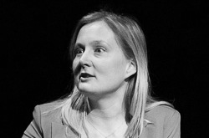 Après Only Connect, de Mitch Hooper au Vingtième Théâtre et Femmes de Manhattan, de John Patrick Shanley, c'est la troisième fois que Sophie Vonlanthen travaille avec Mitch Hooper. Formée à l’Institut Lee Strasberg de New York, elle a joué récemment dans Mécanique instable, texte et mise en scène Yann Reuzeau à la Manufacture des Abbesses, C'est pas la fin du monde, texte et mise en scène Carlotta Clerici, Chute d’une nation, la série théâtrale écrite et mise en scène par Yann Reuzeau (Manufacture des Abbesses et tournée), Puissants & Miséreux (toujours texte et mise en scène de Yann Reuzeau), Sibylline, de Noli, mise en scène Marianne Groves, Inconcevable texte et mise en scène Jordan Beswick, Quatre chiens sur un os de John Shanley, mise en scène John Pepper.

Xavier Béja
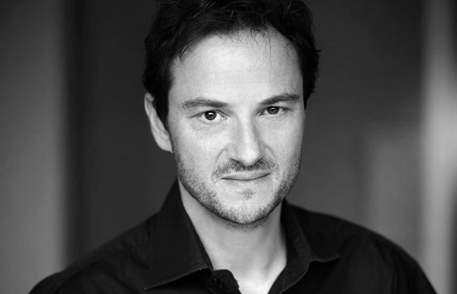 Formé au Conservatoire National Supérieur d’Art Dramatique, Xavier Béja a travaillé sous la direction de nombreux metteurs en scène, notamment Sophie Loucachevsky, Matthias Langhoff, Jean-Pierre Andréani, Adel Hakim, Philippe Minyana, Robert Cantarella, Michel Cerda, Gérard Abela, Etienne Bierry, Stéphanie Loïk, Didier Ruiz, Michel Cochet… Il a joué Molière, Marivaux, Musset, Hugo, Brecht, Maeterlinck, Genet, mais aussi de nombreux auteurs contemporains, Botho Strauss, Duras, Valletti, Lagarce, Minyana, Greig, Spycher… Il est par ailleurs membre du Collectif « A Mots Découverts », qui contribue à l’émergence de l’écriture contemporaine. Il a travaillé pour la télévision avec Gérard Marx, Gérard Vergez, Gérard Poitou-Weber, et pour le cinéma avec Arnaud Desplechin. En 2005, il crée la Compagnie Théâtre en Fusion, crée la mise en scène d’ « Inconnu à cette adresse » de Kressmann Taylor au Local, spectacle dans lequel il joue également, et qui sera repris en 2006 au Lucernaire puis en 2008, ainsi qu’en tournée en France, et représenté en tout plus de 400 fois. Il a récemment mis en espace et joué plusieurs spectacles musicaux, dont « L’Histoire du Soldat », « Casse-Noisette », « Correspondances », « La Boîte à Joujoux et L’Apprenti-Sorcier » à la Médiathèque d’Enghien et au Conservatoire de Narbonne, ainsi que « Pouchkine-Traversée » à l’Opéra de Lille, l’Opéra de Tours, l’Opéra de Nancy, et au Festival DIVA (Cartoucherie, Théâtre de l’Epée de Bois). En 2014, seul en scène il joue au Lucernaire « Le Tireur occidental » de William Pellier, mis en scène par Michel Cochet.

Patricia Thibault
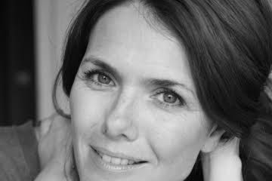 Comédienne Franco-Allemande Patricia Thibault travaille indifféremment en France et en Allemagne. Après une formation au cours Florent et au studio Pygmalion, elle joue au théâtre sous la direction de Denise Filiatrault, Eric Fauveau, Claude Bazin, Christian Garcia, Nicolas Morvan... Elle y interprète notamment des textes de Guitry, Feydeau, Harms, Dubillard, Tardieu, Lesage, Beaumarchais, Potocki, Wyspianski... Après avoir interprété Eva Braun dans « la banalité du mal » de Christine Brückner, elle a joué dans « Nuit d’été » de David Greig et dans « Raiponce » des Frères Grimm. Elle a également mis en scène « Mon histoire très romantique » de D.C. Jackson. Au cinéma elle a tourné dans le dernier film de Daniel Cohen «Comme un Chef» où elle donne la réplique à Jean Reno ainsi que dans celui d’Etienne Chatiliez «L’Oncle Charles ». On a pu la voir également dans Code 68 de Jean- Henry Roger, dans "Mémoire Vive" de Masato Shineda et à la télévision dans Léo Matteï, Profilage, R.I.S, Section de Recherche, Femmes de Loi, Plus Belle la Vie, Fabien Cosma...

David Nathanson
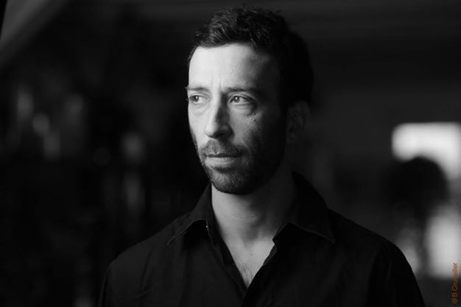 Formé dans les années 90 au cours Florent, il suit l’enseignement de Christian Croset et Isabelle Nanty. Il démarre sa carrière comme metteur en scène d’une pièce de Catherine Anne, « Tita-Lou ». Dans les années qui suivent, il joue : « Peer Gynt » d’Ibsen, sous la direction de Philippe Berling (Théâtre du Peuple de Bussang) ; « Tailleur pour Dames » de Feydeau, mis en scène par Jean de Pange (Théâtre du Nord-Ouest) ; « Puissants et Miséreux » de Yann Reuzeau (La Manufacture des Abbesses) ; « Le Silence » de Nathalie Sarraute, mis en scène par Tatiana Werner ; « Le Bourgeois Gentilhomme » de Molière, mis en scène par Alexandre Stajic. Sous la direction de Justine Heynemann : « Le Misanthrope » de Molière (Le Lucernaire) ; « Andromaque» de Racine ; « Bakou et les adultes » de Jean-Gabriel Nordmann (Théâtre du Rond-Point) ; « Les Cuisinières » de Goldoni (Théâtre 13). En 2013 il retrouve Tatiana Werner qui le met en scène dans "Le Nazi et le Barbier", adaptation en seul-en-scène du roman d'Edgar Hilsenrath. La pièce tourne encore actuellement. Il prête régulièrement sa voix pour des dramatiques radios et des publicités. Également musicien de formation, il joue du violoncelle depuis l’âge de 8 ans.

Bodies
de
James Saunders
Adaptation Dominique Hollier

Bodies est une pièce de James Saunders créée en France par Laurent Terzieff sous le titre La Guérison Américaine. Deux couples se revoient pour la première fois depuis neuf ans. Précédemment chacun a eu une liaison amoureuse avec le partenaire de l’autre. Dans l’intervalle, l’un des couples a suivi une thérapie aux Etats Unis. Ils reviennent maintenant « guéris » de leurs névroses. La soirée chez l’autre couple va les mettre à l’épreuve et les engager malgré eux dans un débat sur le sens de la vie et la fonction de l’art.

Alternant dialogues et adresse directe au public comme Peggy Pickit, la pièce de Saunders n’a pas pris une ride et les questions qu’elle pose sur le sens que l’on veut donner à sa vie résonnent encore plus fortement aujourd’hui. L’adaptation toute récente de Dominique Hollier est fluide et moderne.

Comme Peggy Pickit Bodies sera coproduit par la compagnie Altana. Les quatre personnages seront joués par Nicolas Vaude, Dominique Hollier, Patricia Thibault et Alan Boone.

Le Poids du Mensonge
de
Mitch Hooper

Note de l’auteur

Le point de départ est bien connu.

En janvier 1993 Jean-Claude Romand a assassiné femme, enfants et parents après avoir menti pendant dix-huit ans en prétendant travailler à l’Organisation Mondiale de la Santé. Ce fait divers a déjà inspiré un livre et deux films. Tant mieux. Ça me libère des faits réels.

J’ai imaginé quatre personnages. Je les ai guettés, traqués, poussés dans leurs retranchements. Ils vivent comme nous dans cette société de consommation et en subissent les pressions. Leurs rêves et leurs aspirations en sont affectés. Mais ça ne détermine pas tout. Chacun résiste comme il peut, à sa façon, différemment des autres.

Il leur reste une part de mystère : des abîmes qui s’ouvrent mais ne livrent pas tous leurs secrets. J’ai cherché ce qui résonnait en moi, en nous tous. Car, même si la personnalité de cet homme malade est un cas extrême, il me semble que ce qui nous interpelle en lui n’est pas son étrangeté mais au contraire ce qu’il a en commun avec nous. On a le sentiment que ça pourrait être nous. Ce fait divers est devenu un mythe moderne. Je m’en suis emparé en tant que tel pour l’éclairer à ma façon. Il y a une part de moi en chacun des personnages. Et sans doute une part d’eux en chacun d’entre vous.

Extrait

JEAN Toi, c’était les pavés ou les interstices ?

MARC Comment ?

JEAN Quand tu étais petit. C’est un des premiers grands choix qu’on fait dans la vie. Est-ce qu’on doit toujours garder son pied à l’intérieur des pavés ? Ou est-ce qu’on s’approprie le droit de marcher sur les interstices ? Moi, je restais toujours sur les pavés. Encore maintenant d’ailleurs. J’avais une peur bleue des interstices. C’est bête, hein ?

MARC Très.

JEAN Toi non, bien sûr. Tu as toujours été plus courageux que moi. Mais moi, j’étais persuadé, je suis encore aujourd’hui quelque part au fond de moi persuadé, que si on marche sur un interstice on passe à travers, on est aspiré par le vide, happé par le néant, et on tombe, on tombe à jamais, une chute sans fin dans un abîme sans fond.
Pause

MARC Tu vas bien ?

JEAN Oui. Finalement je me sens bien. C’est comme une délivrance. Je suis en chute libre mais j’ai surtout un sentiment de liberté. Ca fait si longtemps que je porte ce poids et là brusquement je suis en apesanteur.

MARC Quel poids ?

JEAN Le poids du mensonge.

MARC Je ne comprends rien à ce que tu me racontes.

La Dernière Danse
de
Mitch Hooper
Résumé
Une maison au bord de la mer. Une soirée de fin d’été. Un vieux couple. Elle va mourir. Il a peur de perdre la mémoire et de ne jamais écrire le livre qu’il a en tête. Bientôt ils devront rentrer en ville. Ça sent la fin. Mais ils s’aiment.

Note d’intention
Après l’écriture de ma dernière pièce Only Connect je me suis efforcé de ne plus écrire. J’avais pris la sale habitude, dès que le montage d’une pièce devenait difficile, de l’abandonner et de me réfugier dans l’écriture d’une nouvelle pièce. Par conséquent j’avais cinq ou six pièces dans les tiroirs et très peu de contacts chez les directeurs de théâtre. J’ai fini par monter Only Connect en 2013 grâce à la persévérance de Jade Duviquet et la coproduction d’Olivier Meyer. J’ai gagné un prix et perdu de l’argent. Maintenant, quelques sept ans après m’être arrêté, je peux enfin me remettre à écrire. J’ai accumulé en ce temps bon nombre de projets et de notes. Mais finalement c’est une pièce toute neuve qui s’impose, venue de je ne sais où, peut-être comme un correctif à la vision trop noire du couple dans Only Connect : voici un couple qui reste ensemble.
Ces deux personnages se sont imposés à moi sans crier gare. J’ai plusieurs autres pièces que je voudrais écrire depuis longtemps mais celle-ci s’est imposée à leur place. Peut-être parce qu’elle est plus modeste, et plus faisable. Mais aussi parce que les personnages semblent vouloir exister dès maintenant. Ils sont pressés. Peut-être parce qu’ils n’ont pas beaucoup de temps devant eux. Ou peut-être tout simplement parce que leur amour a besoin de voir le jour. C’est cet amour qui me semble être le moteur de l’écriture. Il n’y a pratiquement pas d’action, pas d’intrigue. Plutôt des vagues d’émotion qui jaillissent de je ne sais où.
Ce sont d’abord des dialogues qui me sont venus. Des échanges apparemment banals mais dans lesquels je découvrais les germes de la situation dramatique et du rapport entre ces deux êtres. J’ai continué. J’ai trouvé de l’humour, de la peur, et une immense tendresse. Je devinais de plus en plus d’émotion dans le non-dit. Puis j’ai voulu essayer quelque chose, juste pour voir : j’ai commencé à interroger les silences, à faire parler les personnages au public, une expression privée, pas destinée à être entendue par l’autre, une sorte de confession, une pensée personnelle. J’ai l’impression que le contraste entre la superficialité des dialogues et la nature souterraine des monologues crée une tension dramatique. Je sens que cette expression privée va au-delà de la pensée, vers une émotion brute, qui ne peut pas être formulée en paroles…

Personnages
SUZANNE est une scientifique. Elle a travaillé dans des laboratoires, peut-être qu’elle est chercheuse. Elle aime ce qui est concret, et sûr. Elle aime les plaisirs physiques. Elle ne croit pas en Dieu, se méfie de tout ce qui ne lui paraît pas net. Pourtant elle aime Pierre, qu’elle trouve vague, qui la déstabilise et qui ne la satisfait pas en tant qu’amant mais qu’elle admire. Elle a besoin de son amour, même si cet amour ne correspond pas à la définition qu’elle donne à ce mot. Suzanne a eu de nombreux amants, et maintenant culpabilise un peu vis-à-vis de Pierre. Elle est malade, elle va mourir. Elle sait que la vie n’a qu’un temps, mais elle a du mal à l’accepter. Elle enrage. Elle essaie de préparer Pierre à la vie sans elle mais au fond elle est contente de voir qu’il ne veut pas en entendre parler. Elle a deux enfants, qui vivent leur vie loin de leurs parents. Suzanne a un rapport difficile avec la fille, qui est plus proche de son père. Elle croit qu’elle lui reproche ses infidélités à Pierre. Elle a toujours préféré le garçon. Elle l’a sans doute un peu gâté. Suzanne, bien qu’elle ait travaillé toute sa vie dans un monde dominé par les hommes et qu’elle a dû se battre pour s’y faire une place, a secrètement plus d’estime pour les hommes que pour les femmes. Elle admire leur force et leur égoïsme. Chez Pierre, elle se méfie de sa spiritualité, qu’elle n’arrive pas à définir, mais admire sa droiture, sa constance, son intelligence et la force qui sous-tend sa douceur. Elle puise sa propre force dans l’amour inconditionnel de son mari.
PIERRE est un homme raffiné, et un peu éthéré. Il n’attache pas beaucoup d’importance aux choses matérielles et s’intéresse à ce qui se cache derrière les apparences. Il a fait carrière dans l’édition, aidant des auteurs à réaliser leur potentiel, mais maintenant qu’il est à la retraite il veut enfin écrire lui-même un livre. Il voudrait donner expression à sa vision spirituelle, aux liens invisibles qui relient les hommes et les femmes entre eux. Ces idées un peu vagues sont ancrées dans l’amour qu’il ressent et partage avec Suzanne, qui est à la fois vague – et vaste – et concret. Mais les mots lui manquent – ou plutôt ceux qui existent lui paraissent usés. Il veut mettre de l’ordre dans sa pensée avant de commencer l’écriture proprement dite de son livre, mais son projet est sans doute trop ambitieux et on peut douter qu’il en vienne à bout. Pour l’instant il est toujours sur le plan. Il finira par se rendre compte qu’il n’écrira pas son livre. Il a des moments d’absence qui lui font craindre l’Alzheimer mais Suzanne n’y voit rien de nouveau et il est possible qu’il ait simplement du mal à fixer son attention. Il compte beaucoup sur Suzanne pour l’aider à s’en sortir avec tout ce qui est pratique et concret. Il admire son aisance dans le monde physique, son côté terre à terre, sa séduction et sa beauté. Il a du mal à admettre que ça change, les images du passé semblent prendre plus de place que ce qu’il voit aujourd’hui. Il ne veut pas admettre qu’elle va mourir, refuse d’envisager la vie sans elle. Il se sent impuissant face à la douleur et à la rage de Suzanne, qu’il comprend très bien. Ce sentiment d’impuissance remet en question toutes ses croyances et inconsciemment il lutte contre cette menace, mais en même temps cela le rapproche de Suzanne. Ils sont unis dans le désastre.

La Compagnie Demain On Déménage
GENE DE TUEUR
de Charles Aïvar, mise en scène de Delphine Lalizout
Obtient l'Aide à la Création de L'Association Beaumarchais pour le Fringe Festival de New York. Reprise au festival d'Avignon et en tournée.

L'HIVER SOUS LA TABLE
De Roland Topor, mise en scène de Benoît Champion
Obtient l'aide à la création du “French-American Fund for the Performing Art” pour le “Fringe Festival” de New York.

HOTEL DU LIBRE ECHANGE
de Georges Feydeau, mise en scène de Delphine Lalizout
Création au Théâtre du Nord Ouest à Paris. Reprise au Théâtre Dejazet à Paris

TRAHISONS
de Harold Pinter, mise en scène de Mitch Hooper
Création, au Théâtre du Lucernaire à Paris et reprise pour une deuxième
saison. Reprise au Festival D'Avignon et en tournée

THEATRE CONTEMPORAIN EN CHANTIER
Atelier de découverte des écritures théâtrales contemporaines autour des auteurs du Collectif G5. Création de petites formes en appartements, suivies de débats en présence des auteurs.

LA SENTE DU THEATRE CONTEMPORAIN
Action Culturelle financée par la DRAC et l‘ARS d‘île-de -France dans le cadre du programme régional “Culture à l‘hôpital”. Programme de sensibilisation à l'écriture et la création théâtrale, proposée aux patients de l'hôpital Jean-Jaurès, et aboutissant à une création partagée.

Contact :
Compagnie DemainOnDéménage
Directrice Artistique: Delphine Lalizout
06 11 32 61 94
demainondemenage@gmail.com

coproducteur diptyque Pinter L’Amant/Ashes To Ashes

Compagnie Altana

La Compagnie ALTANA est créée en Septembre 2011 avec pour objectif de promouvoir le théâtre allemand et anglais auprès du public français.
Sous la direction artistique de Patricia Thibault, la Compagnie co-produit en 2012 avec la Compagnie SPIRYTUS, la pièce « Nuit d’été » des écossais David Greig et Gordon McIntyre, texte qui a reçu le soutien du Centre National du Théâtre, mise en scène par Nicolas Morvan. La pièce sera cette année présente au festival d’Avignon.
Durant la saison 2012/13, la Compagnie monte un atelier théâtre pour adolescents autour du théâtre contemporain anglo-saxon, pour sensibiliser les adolescents du Val d’Oise aux problématiques de production d’un spectacle – Nuit d’été – tout en montant « Chatroom » d’Enda Walsh pour 2 représentations publiques. Cette action a reçu le soutien d’ARCADI.
C’est toujours avec la Compagnie SPIRYTUS qu’elle co-produit la pièce « Mon Histoire très Romantique » de l’écossais Daniel C. Jackson, mise en scène par P. Thibault qui s’est jouée dans plusieurs théâtres parisiens de 2013 à 2014.
En Janvier 2014 la Compagnie monte et produit son premier spectacle jeune public « Raiponce » d’après le conte des frères Grimm, mis en scène par Leïla Moguez. La pièce se joue actuellement à la Manufactures des Abbesses à Paris jusqu’en Juillet et reprendra, suite à son succès public, dans ce même lieu à partir du Novembre 2014.
Elle démarre avec ce spectacle son cycle sur le théâtre allemand.
Pour « Peggy Pickit » de Roland Schimmelpfennig, la Compagnie a souhaité s’associer avec Mitch Hooper et sa Compagnie Body and Soul car son travail sur le théâtre de l’intime est parfaitement en adéquation avec l’univers de cette pièce.
Prochainement, et dans le cadre de ce cycle, la Compagnie a pour projet de monter « Das Ding » (la chose) de Philipp Löhle, sur la mondialisation.

Co-Producteur PEGGY PICKIT et BODIES

